Unidad 2: HTML5 y Unidad 3: CSS3 - Fase de Construcción e Implantación:

Creando un OVI en formato WEB con HTML5 y CSS3

Carlos Augusto Vidal Cód.: 75090385

Wilmar Arroyave R Cód.: 75040745

Cesar David Salinas Cód.: 18605271

Alexandra Villafañe Castaño Cód.: 52180852

Grupo: 301122_46

Diseños de Sitios Web

Josué Ignacio Ochoa – Tutor

Universidad Nacional Abierta y a Distancia UNAD

Abril de 2017

**Introducción**

En el presenta documento se encuentra el desarrollo de las actividades propuestas en el curso Diseños de Sitios Web. Permitiendo aplicar los conceptos aprendidos a través de la construcción de OVI del tema elegido con la aplicación de las características y atributos que ofrecen los leguajes de programación HTML Y CCS3.

Dentro de las actividad propuesta también se encuentra el uso de la herramienta GitHub para el control de las versiones a través de la utilización del repositorio construido de forma colaborativa y la publicación del OVI.

**Objetivos General**

Crear y publicar un objeto virtual de información (OVI) para que los estudiantes de la Universidad Abierta y a Distancia tengan una herramienta interactiva de apoyo en su proceso de conocimiento sobre el tema Etapas del desarrollo de software, del curso Introducción al desarrollo de software.

**Objetivos Específicos**

* Identificar las características del leguaje de programa HTML (***HyperText Markup Language*** )
* Identificar Los elementos son la estructura básica de HTML. Los elementos tienen dos propiedades básicas: atributos y contenido.
* Aplicar el conocimiento en la elaborar una página Web (OVI) con una estructura básica y un código para la definición de contenido
* Aplicar los atributos del lenguaje CSS3 para dar un presentación más dinámica y mejor diseño al OVI
* Identificar y Aplicar las ventajas de la herramienta GitHub.

**Actividades**

1. links del repositorio del sitio web del OVI alojado en GITHUB

<https://github.com/Alexavane1/Grupo-301122_46>

1. link del sitio web del OVI publicado en GITHUB PAGES.

<https://github.com/Alexavane1/OVI_DS_301122_46>

1. Link de la Página Publicada.

<https://alexavane1.github.io/OVI_DS_301122_46/>

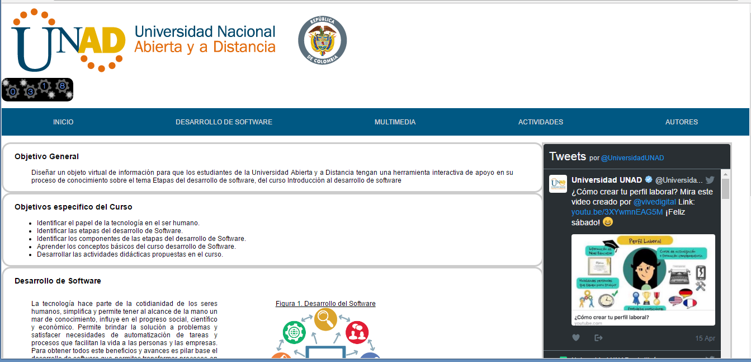

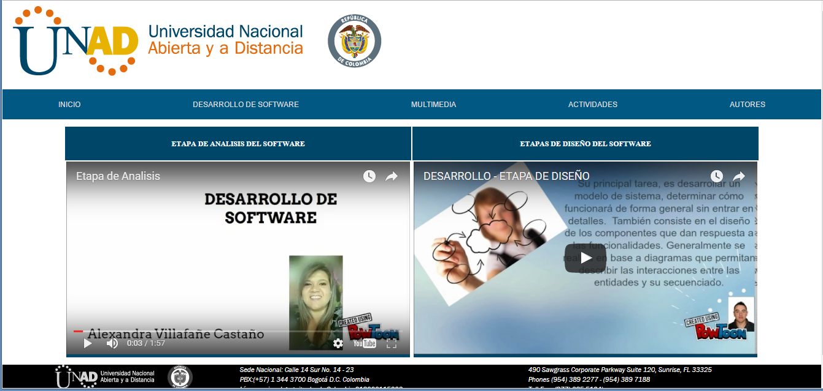

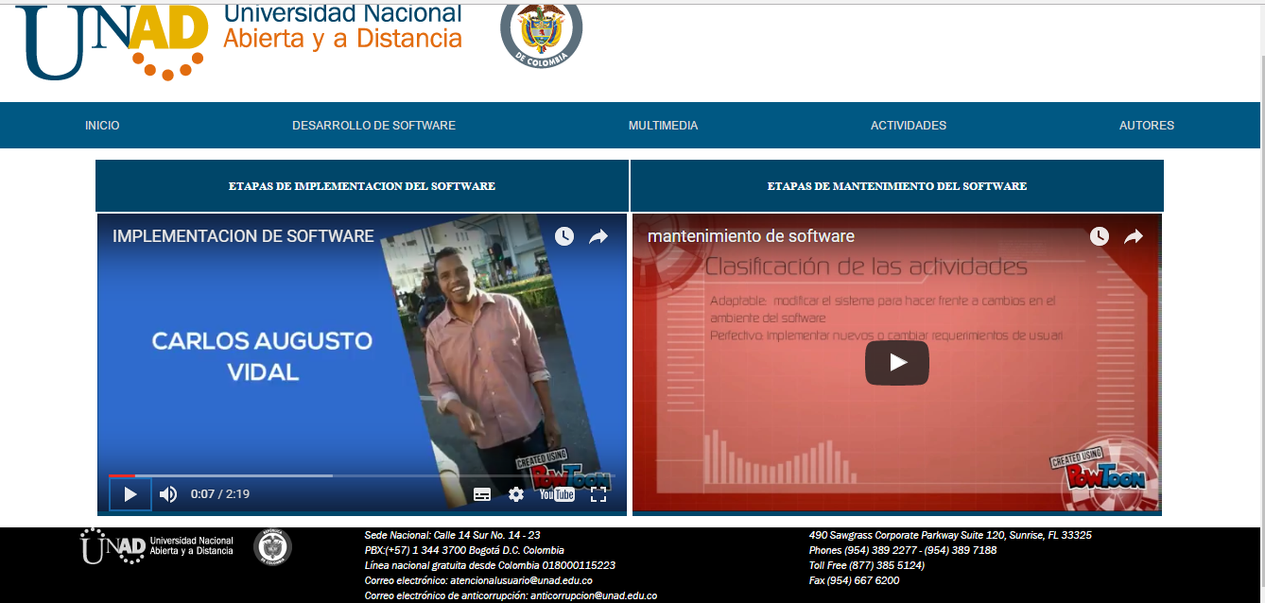

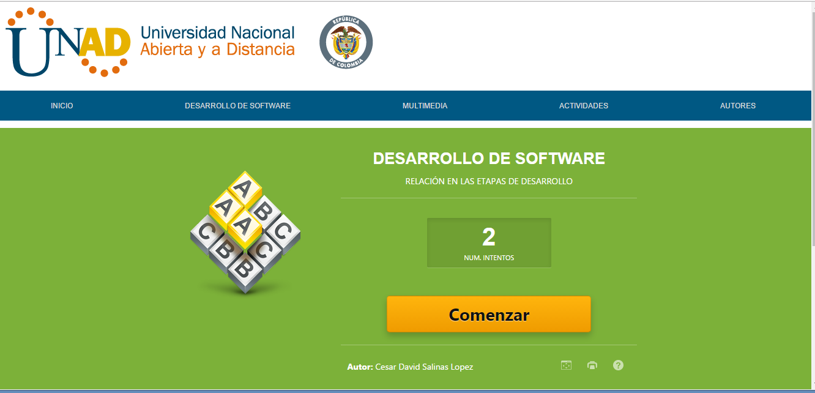

**Conclusiones**

* Las actividades desarrolladas en el presente trabajo permiten al grupo colaborativo aplicar los temas propuestos en el curso Diseños de Sitios Web. A través de la construcción de OVI del tema elegido y con la aplicación de las características y atributos que ofrecen los leguajes de programación HTML Y CCS3.
* El control de las versiones a través de la utilización del repositorio construido con la herramienta GitHub y la publicación del OVI. Permiten llevar de manera organizada la construcción del proyecto.

**Referencias Bibliográficas**

* Gustafson, J. M. (2013). HTML5 Web Application Development by Example Beginner's Guide : Learn How to Build Rich, Interactive Web Applications From the Ground up Using HTML5, CSS3, and JQuery. Birmingham: Packt Publishing. Recuperado de: <http://bibliotecavirtual.unad.edu.co:2051/login.aspx?direct=true&db=nlebk&AN=604069&lang=es&site=eds-live>
* Guarini, G. D. (2013). HTML5 and CSS3 Transition, Transformation and Animation. Birmingham: Packt Publishing. Recuperado de: <http://bibliotecavirtual.unad.edu.co:2051/login.aspx?direct=true&db=nlebk&AN=672978&lang=es&site=eds-live>
* Github, Recuperado de : <https://github.com/>
* Educa Play by ADR formacion,https://www.educaplay.com/